Ne rien Écrire DANS CE CADRE
 | Académie : |  |  | Session :
 | Examen : |  |  |  | Série :
 | Spécialité/option : |  | Repère de l’épreuve :
 | Épreuve/sous épreuve :
 | NOM :
 | (en majuscule, suivi s’il y a lieu, du nom d’épouse)  Prénoms : | N° du candidat ………………..  (le numéro est celui qui figure sur la convocation ou liste d’appel)
 | Né(e) le :

Appréciation du correcteur

Note :
Il est interdit aux candidats de signer leur composition ou d'y mettre un signe quelconque pouvant indiquer sa provenance.

Baccalauréat Professionnel
Maintenance des Systèmes de Production Connectés
Épreuve E2: PREPARATION D’UNE INTERVENTION
Sous-épreuve E2.b: Analyse et exploitation des données techniques
2h00

DOSSIER
QUESTIONS-REPONSES

CONVOYEUR CE50

Matériel autorisé :
- L’usage de la calculatrice avec mode examen actif est autorisé.
- L’usage de calculatrice sans mémoire, « type collège » est autorisé

I Problématique
Afin de préparer la dépose du sous-ensemble moteur électrique dans le but de remplacer les roulements moteur, on vous demande d’analyser les solutions techniques du Convoyeur CE50 ERM.
L’ensemble de l’épreuve sera concentré sur la mise en œuvre de l’intervention.
Tout au long de la préparation de votre intervention, vous devrez :
- Renseigner l’ordre de travail
- Préparer les opérations pour le démontage
- Identifier les risques de l’intervention
- Préparer le système en vue du démontage (mise à l’état initial)
- Préparer la mise hors tension
- Réaliser la consignation du convoyeur
- Pré remplir le bon d’intervention
- Estimer le cout de l’intervention
- Anticiper le tri les déchets éventuels

Présentation succincte du système : Tapis convoyeur
Les produits convoyés par les convoyeurs chaîne à palettes sont de deux types : des flacons munis de leur bouchon et des pots munis de leur couvercle.

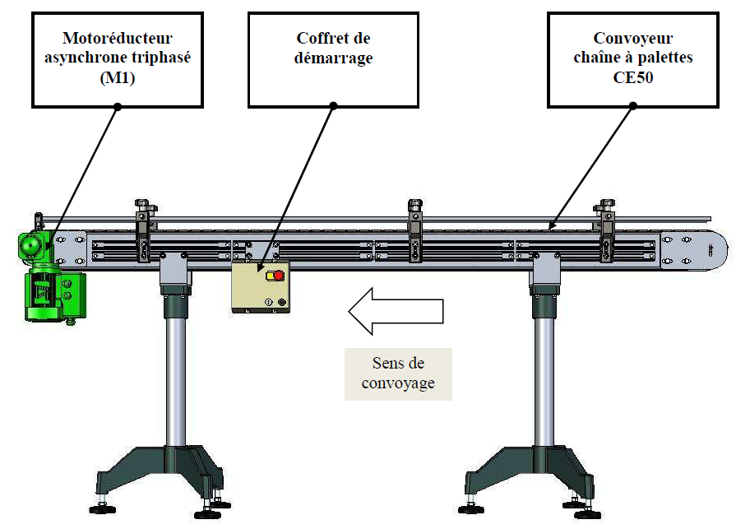

Q1 | Demande d’intervention | DTR 12 | Temps conseillé : 5 minutes

Q1.1 – Compléter l’ordre d’intervention ci-dessous

ORDRE DE TRAVAIL
Date de la demande
Parc |  |  |  | Urgence |  |  | 2 |  | Equipement | N°
Marque |  |  |  |  |  |  |  |  | Numéro du BT : |  |  | 25.12.5230
Motif de la demande :
Le service de maintenance a constaté des bruits et des vibrations du moteur du convoyeur CE 50
Le remplacement des roulements du convoyeur a été programmé dans le planning de maintenance, on vous demande :
- d’étudier cette intervention
- de préparer le système afin de réaliser cette intervention en toute sécurité
- d’effectuer une remise en service du système.
Machine en arrêt |  |  | oui |  |  | non

Q2 | Identifier la chaîne de démontage | DTR 9 à 12 | Temps conseillé : 5 minutes

Q2.1 Quel est le but de l'intervention demandée ?
……………………………………………………………………………………………………..
Q2.2 Quel est le nom du dossier et les pages qui décrivent le démontage du moteur électrique ?

……………………………………………………………………………………………………….

Pages : …………………………………………………………………………………………….

Q2.3 Cocher le type de maintenance correspondant à cette intervention
MAINTENANCE
Préventive systématique |  | Préventive conditionnelle
Corrective |  | Amélioration

Q3 | Gamme de démontage | DTR 9 et 10 | Temps conseillé : 20 minutes

Q3.1 A l'aide de la documentation technique, compléter le tableau de la gamme de démontage du moteur qui est posé sur un établi.

GAMME DE DEMONTAGE
NATURE DE L’INTERVENTION : Changement des roulements du moteur
N°  Op. | Désignation | Rep. | Outillage
1 | Oter les tirants | 13 | ……………….
2 | Enlever …………………………………………….. | 22 | ……………….
3 | Retirer le capot du ventilateur | ………………. | ……………….
4 | Retirer ………………………………………………….. | 32 | ………………..
5 | Retirer le ventilateur | ………………. | ……………….
6 | Enlever ……………………………………………. | 31 | ……………….
7 | Retirer le flasque B + joint | 42 - 37 | ……………….
8 | Oter le sous-ensemble ………………………….. | ………………. | ……………….
9 | Enlever la rondelle d’égalisation | ………………. | ……………….
10 | Retirer ……………………………………………… | ………………. | ……………….
11 | Enlever le …………………………………………. | 2 | ……………….
12 | Oter la bague + …………………………………… | ………………. | ……………….
13 | Enlever le …………………………………………. | 12 | ……………….
14 | Oter le FLASQUE BRIDE | 7 | ……………….
15 | Enlever le …………………………………………. | 10 | ……………….
16 | Enlever ……………………………………………. | 11 | ……………….

Q4 | Les risques pour les biens et les personnes | DTR 9 et 10 | Temps conseillé : 10 minutes

Q4.1 – Identifier les risques potentiels liés à votre intervention (cocher les risques identifiés)
Risques liés à l’électricité | ☐ |  | Risques d’incendie | ☐
Risques de chute de hauteur | ☐ |  | Risques de trébuchement, heurt | ☐
Risques liés à la manutention manuelle | ☐ |  | Risques liés aux agents biologiques | ☐

Q4.2 – En fonction des risques identifiés, identifier les moyens de prévention
Brancher le système à la terre |  | Mettre un masque à gaz
Utiliser un matériel de manutention en bon état |  | Utiliser un casque mp4 anti-bruit
Condamner la vanne d'alimentation en air comprimé |  | Utiliser un chariot élévateur
Se protéger avec des équipements de protection individuelle |  | Mettre un cadenas de consignation
Réaliser la consignation électrique

Q4.3 – Cette intervention étant réalisée par vous-même, donner votre titre d’habilitation sachant que vous devez consigner le système.

B0 | B1V | BR | B2V
□ | □ | □ | □

Q4.4 – Donner la signification de chaque lettre du titre d’habilitation :

B : ………............................................................................................................
R : ………………………………………………………………………………………

Q5 | Consignation du système |  | Temps conseillé : 10 minutes
Q5.1 – Cocher le matériel nécessaire pour effectuer votre consignation et V.A.T. Indiquer
s’il s’agit d’un EPI, EPC, EIS.
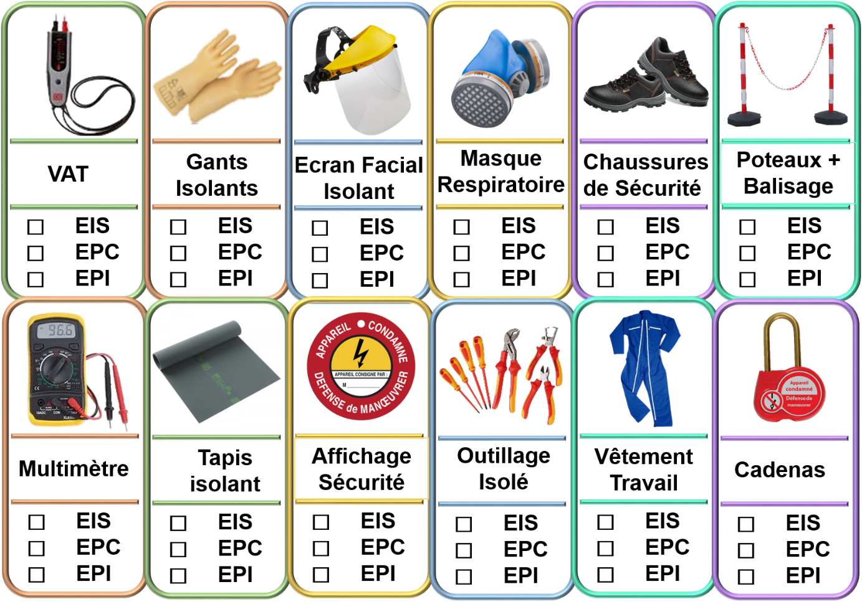

Q 5.2 – Lister chronologiquement les étapes de la consignation électrique

Étapes | Action(s) | Matériels
1 | Pré-identifier | Dossier Technique
2 | ………………………………………….. | Q3
3 | ………………………………………….. | …………………………………………..
4 | Identifier | …………………………………………..
5 | ………………………………………….. | VAT
6 | Signalisation | Ruban, pancarte

Sous la conduite de votre professeur et en fonction de ces consignes, procéder à la préparation de votre intervention.

Q6 | Partie Pratique | Sur le plateau technique | Temps conseillé : 50 minutes

INTERVENTION SUR SYSTEME

Actions à mettre en œuvre
En autonomie
Présence évaluateur
Préparer le bien pur l’intervention
Q6.1 | Préparer le bien en vue d’une mise en service
Q6.2 | Vérifier la présence et les niveaux des énergies d’alimentation
Q6.3 | Vérifier l’efficacité de la chaîne de sécurité
Q6.4 | Mettre le bien en position initiale
Préparer son intervention
Q6.5 | Prendre en charge la demande d’intervention.
Q6.6 | Collecter les documents nécessaires à l’intervention
Q6.7 | Identifier et situer le ou les dispositifs de sécurité interne du bien.
Consigner le système
Q6.8 | Consigner le système (en présence et après accord du professeur)
Respecter les règles environnementales
Q6.9 | Le respect des règles environnementales sera évalué tout au long de l’intervention
Identifier et maîtriser les risques pour les biens et les personnes
Q6.10 | La maîtrise des risques sera évaluée tout au long de l’intervention

NE RIEN ÉCRIRE DANS CETTE PARTIE

Q7 | Compte rendu d'Intervention | Sur le plateau technique | Temps conseillé : 20 minutes

Q7.1 – Compléter le Bon d’Intervention.

BON D’INTERVENTION N° …
PARC : ATELIER MSPC | DATE :
MACHINE :  ……………………………………..  MARQUE : …………………………… | NOM :
MACHINE :  ……………………………………..  MARQUE : …………………………… | DEFAUTS CONSTATES – TRAVAUX A REALISER :  …………………………………………………………....  ……………………………………………………………  ……………………………………………………………
Il faudra prévoir pour l’intervention :
- Un technicien de maintenance pendant deux heures à 4800 fr / heure
- Deux roulements à bille sans protection à 1540 fr / Roulement
- Fourniture supplémentaire (graisse) 400 fr

Q7.2 – En vous aidant du Bon d’Intervention , estimer le Coût de l’intervention.
Nature | Coût unitaire | Qte | Total
Main d’œuvre | ………………fr/heure | 2 | ………………. fr
Pièce de rechange :  Roulement | ………………. fr | 2 | ………………. fr
Fournitures : graisse | ………………. fr | 1 | ………………. fr
ESTIMATION TOTAL COUT D’INTERVENTION |  |  | ………………. fr

Q7.3 – Cocher le ou les containers dans lequel il faudra recycler les déchets de l’intervention.

